الجهورية الجزائرية الديمقراطية الشعبية
وزارة التعليم العالي والبحث العلمي
جامعة عبد الحميد بن باديس – مستغانم-
كلية الأدب العربي والفنون قسم فنون العرض
مخبر الجماليات البصرية في الممارسة الفنية الجزائرية
مشروع البحث التكويني الجامعي PRFU:
"جمالية التلقي في السينما الرقمية والفضاء الافتراضي"
استمارة المشاركة في الملتقى الوطني:
المضامين الفكرية في السينما الرقمية
يوم الأربعاء 11 مارس2020


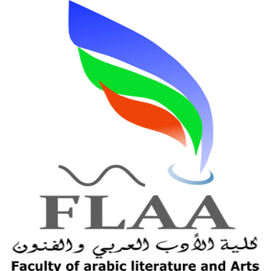

الاسم واللقب: .....................................................................................
الوظيفة/الرتبة: ......................................................................................
المؤسسة الأصلية: ...................................................................................
الهاتف الشخصي (موبايل): ..........................................................................
البريد الإلكتروني: ....................................................................................

محور المداخلة: ......................................................................................
عنوان المداخلة: ......................................................................................

ملخص المداخلة (لا يتجاوز 300 كلمة):
....................................................................................................................
....................................................................................................................
....................................................................................................................
....................................................................................................................
....................................................................................................................
....................................................................................................................
....................................................................................................................

الكلمات المفتاحية: (ما بين 03 و05 كلمات) .........................................................

على كل من يريد المشاركة في هذا اليوم الدراسي ملأ الاستمارة وإرسالها مرفقة بسيرة ذاتية مختصرة لكل باحث (ة)، وهذا في أجل أقصاه 31 جانفي 2020 إلى البريد الالكتروني التالي: prfu.arts@univ-mosta.dz

